!! Uwaga !!
27.10.2020 (WTOREK) o godź: 12.30 odbędzie się test online z przedmiotu Montaż i konfiguracja lokalnych sieci komputerowych. Test będzie obejmował 4 tematy lekcji : Modele warstwowe TCP/IP, Modele warstwowe ISO/OSI, Topologie fizyczne sieci komputerowej oraz Topologie logiczne sieci komputerowej. Link do portalu z testem zostanie wysłany do Was na adres e-mail na 10 minut przed rozpoczęciem testu. Przypominam o używaniu adresów e-mail nadanych przez szkołę na platformie OFFICE!

TEMAT: Topologie logiczne sieci komputerowej
Temat obejmuje jedną jednostkę lekcyjną

TOPOLOGIE LOGICZNE
Do logicznych topologii sieci zaliczamy topologię:
- Punkt-punkt,
- Przekazywania żetonu,
- Wielodostępową.

TOPOLOGIA LOGICZNA PUNKT-PUNKT
W topologii typu punkt-punkt dane przesyłane są tylko od jednego urządzenia do drugiego. Urządzenia te mogą być podłączone ze sobą bezpośrednio, np. komputer z przełącznikiem, jak również pośrednio, na duże odległości, z wykorzystaniem urządzeń pośredniczących, czego przykładem może być połączenie ze sobą dwóch ruterów oddalonych od siebie o wiele kilometrów.

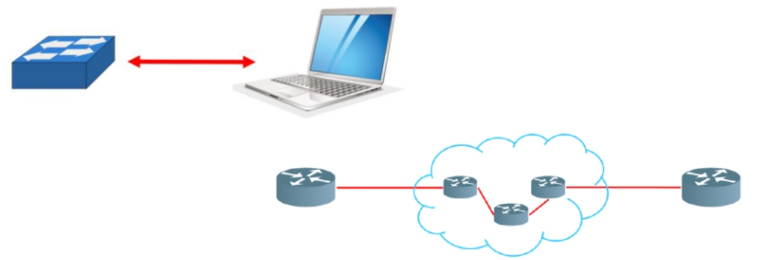

Zarówno w jednym jak i drugim przypadku mówić możemy o logicznym połączeniu punkt-punkt. Jest to logiczna topologia często stosowana w sieciach lokalnych, w których wykorzystuje się fizyczną topologie gwiazdy.

TOPOLOGIA LOGICZNA PRZEKAZYWANIA ŻETONU
W topologii przekazywania żetonu, dane przekazywane są kolejno do urządzeń połączonych w sieć. Urządzenie, które otrzyma porcję danych, analizuje czy są one kierowane do niego czy też nie. Jeśli dane nie są do niego adresowane, przekazuje je dalej, do sąsiedniego urządzenia. W taki sposób, dane przesyłane są przez wszystkie urządzenia występujące pomiędzy urządzeniem źródłowym, a docelowym.
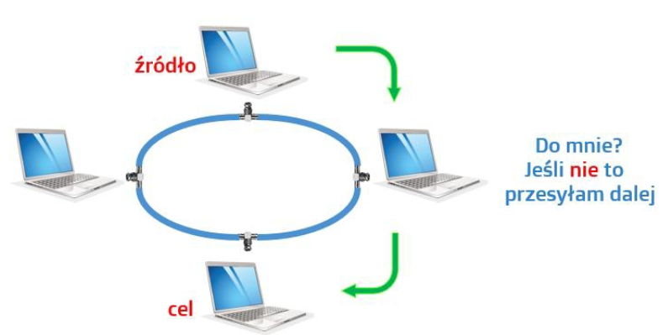

TOPOLOGIA LOGICZNA WIELODOSTĘPOWA
Topologia wielodostępowa (czasami zwana również logiczną topologią rozgłaszania lub magistrali) umożliwia komunikację urządzeń w sieci poprzez jedno fizyczne medium transmisyjne. Najczęściej stosowana była wspólnie z fizyczną topologią magistrali oraz gwiazdy na wczesnym etapie jej rozwoju, kiedy to stosowano jeszcze koncentratory jako punkty dostępowe do sieci.

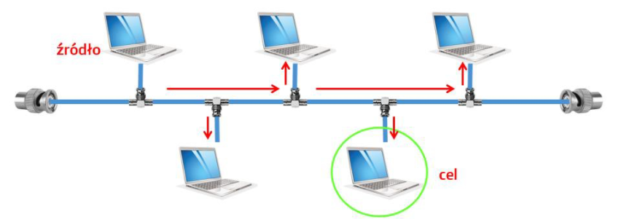

Każde urządzenie w tej topologii widzi dane przesyłane przez sieć ponieważ są one przesyłane do wszystkich urządzeń, ale tylko konkretne urządzenie, do którego dane są adresowane je interpretuje. W związku z tym, że urządzenia w sieci korzystają ze wspólnego medium, konieczne było wprowadzenie mechanizmów kontrolujących dostęp do tego medium, te mechanizmy to: CSMA/CD, CSMA/CA oraz Token-Passing.

METODY DOSTĘPU DO ŁĄCZA (SIECI)

  - Metoda CSMA/CD
czyli metoda z wykrywaniem kolizji, polega na nasłuchiwaniu stanu łącza. Jeśli urządzenie, które chce rozpocząć transmisje, wykryje, że łącze jest wolne to taką transmisję rozpoczyna. Jeśli w czasie przesyłania danych wykryje, że inne urządzenie w sieci również wysyła swoje dane, to następuje przerwa w transmisji. Po pewnym, określonym czasie, następuje ponowna próba transmisji. Mechanizm ten stosowany jest w starszych odmianach sieci Ethernet.

  - Metoda CSMA/CA
czyli metoda z unikaniem kolizji, również polega na nasłuchiwaniu stanu łącza, z tym, że urządzenie, które wykryje, ze nośnik, czyli medium transmisyjne jest wolne, zanim rozpocznie transmisje, wysyła najpierw informację o zamiarze jej rozpoczęcia. Mechanizm ten spotykany jest w sieciach bezprzewodowych.

  - Metoda Token-Passing
polega na przesyłaniu od urządzenia do urządzenie specjalnej porcji danych zwanej żetonem lub tokenem, którego posiadanie zezwala na rozpoczęcie transmisji.

ZADANIE DOMOWE:
Przygotuj się dokładnie na test który odbędzie się 27.10.2020
Utwórz notatkę z lekcji w zeszycie. Skan bądź zdjęcie zeszytu proszę wysłać do dnia: 27.09.2020 na adres mailowy k.pasiut@ptz.edu.pl. PRZEKONWETUJ PLIK TEKSTOWY DO FORMATU PDF!

PLIK W FORMACIE PDF PROSZĘ DOKŁADNIE OPISAĆ:
KLASA_PRZEDMIOT_IMIĘ_NAZWISKO_DATA LEKCJI
Np.: 1B_EUSIP_JAN_KOWALSKI_16.09.2020

W TEMACIE WIADOMOŚCI E-MAIL PROSZĘ WPISAĆ SWOJE NAZWISKO, KLASĘ ORAZ NAZWĘ PRZEDMIOTU
POWODZENIA

